Haus Maria Rast
- Schönstattzentrum –
z.. Hd. Sr. M. Dagmara Könen
53881 Euskirchen

Absender

__________________________________________________________________________________________________________________

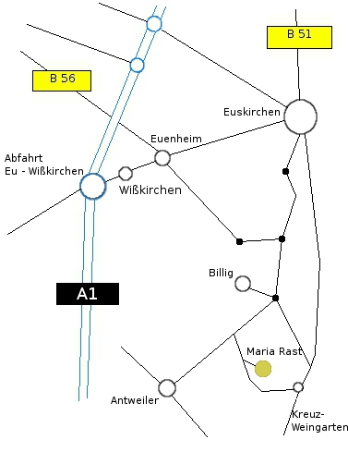

So finden Sie uns

A1
Abfahrt Euskirchen-Wißkirchen,
Richtung Euskirchen, erste Ampel rechts, ab hier ist Maria Rast ausgeschildert

B 51
bis Kreuzweingarten-Mitte, Verkehrsinsel „Altes Brauhaus“ abbiegen und der Ausschilderung nach Maria Rast folgen

Bildungsstätte Haus Maria Rast
- Schönstattzentrum -
53881 Euskirchen
Tel 02256/ 9587-0 Fax -60
info@haus-maria-rast.de
www.haus-maria-rast.de

Besinnungstag

für Männer

"Dieser (Paulus) ist mir ein auserwähltes Werkzeug" (Apg 9,15)

Ich, ein MitarbeiterGottes
Herausforderung
und Entlastung zugleich

15. März 2020
Haus Maria Rast, Euskirchen
Datum Sonntag, 15. März 2020

Ort Bildungsstätte
Haus Maria Rast
Schönstattzentrum
Josef-Kentenich-Weg 1
53881 Euskirchen

Referent Pater Elmar Busse,
Dernbach

Kosten 23,00 €

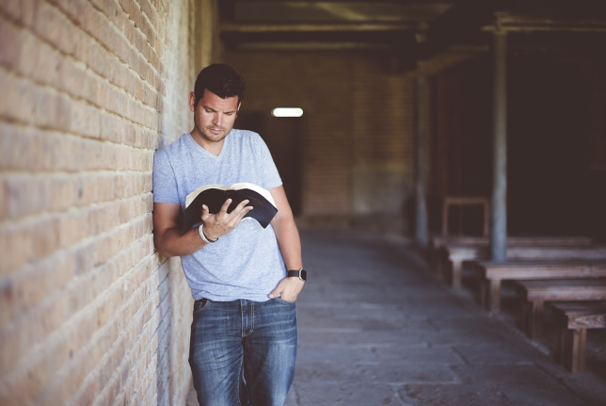

Kontakt & Info
Adolf Zimmermann
0173-2802634
adolf.zimmermann@t-online.de

Programm

ab
10.15 Uhr Stehkaffee

10.45 Uhr Begrüßung
Vortrag

12.30 Uhr Mittagessen

14.00 Uhr Workshops

15.00 Uhr Nachmittagskaffee

15.45 Uhr Heilige Messe

16.30 Uhr Ende, Abreise

Fotos: Pixabay

Anmeldung
Bitte schicken Sie Ihre Anmeldung bis spätestens 10.03.2020 an:

Bildungsstätte Haus Maria Rast
- Schönstattzentrum -
Josef-Kentenich-Weg 1
53881 Euskirchen
Tel. 02256-9587- 0 Fax - 60
info@haus-maria-rast.de
www.haus-maria-rast.de

- - - - - - - -- - - - - - - - -- - - - - - - - - - - - ---

Anmeldung zum Besinnungstag
für Männer am 15. März 2020
in Haus Maria Rast, Euskirchen

Name:
Vorname:
Straße:
PLZ, Ort:
Telefon:
Alter:

Vegetarisches Essen gewünscht

Datum Unterschrift

